Дата размещения – 17.10.2022

Дата истечения срока проведения независимой антикоррупционной экспертизы (не менее пяти рабочих дней с даты размещения) - 24.10.2022

Почтовый адрес для направления результатов независимой антикоррупционной экспертизы - 420012, г.Казань, ул.Груздева, д.5

e-mail – Elena.nurtdinova@tatar.ru

На имя начальника отдела проектов планировок МКУ "Управление архитектуры и градостроительства
ИК МО г.Казани" Д.С.Политова

Проект постановления Исполнительного комитета г.Казани

Об утверждении проекта планировки и межевания
территории жилого микрорайона М-14

В целях обеспечения территории градостроительной документацией, в соответствии со статьями 42, 43, 45 и 46 Градостроительного кодекса Российской Федерации, согласно постановлениям Исполнительного комитета г.Казани от 15.09.2021 №2336, от 25.03.2022 №869, Мэра г.Казани от 27.09.2022 №139, учитывая заключение по результатам общественных обсуждений, проведенных с 06.10.2022 по 27.10.2022, постановляю:
1. Утвердить проект планировки и межевания территории жилого микрорайона М-14 (прилагается).
2. Опубликовать настоящее постановление, за исключением перечня координат характерных точек устанавливаемых красных линий, перечня координат характерных точек границ территории проекта межевания, перечня координат характерных точек границ образуемых земельных участков (материалы для служебного пользования), в Сборнике документов и правовых актов муниципального образования города Казани.
3. Разместить настоящее постановление, за исключением перечня координат характерных точек устанавливаемых красных линий, перечня координат характерных точек границ территории проекта межевания, перечня координат характерных точек границ образуемых земельных участков (материалы для служебного пользования), на официальном портале органов местного самоуправления города Казани (www.kzn.ru).
4. Установить, что настоящее постановление вступает в силу со дня его официального опубликования.
5. Контроль за выполнением настоящего постановления возложить
на первого заместителя Руководителя Исполнительного комитета г.Казани А.Р.Нигматзянова.

__________________

Приложение
к постановлению
Исполнительного комитета г.Казани
от___________________ №______

Проект планировки и межевания территории жилого микрорайона М-14

Проект планировки и межевания территории жилого микрорайона М-14 (далее – Проект) состоит из:
I. Чертежа проекта планировки с указанием красных линий, границ существующих и планируемых элементов планировочной структуры, зон планируемого размещения объектов капитального строительства с приложением перечня координат характерных точек устанавливаемых красных линий.
II. Положения о размещении объектов капитального строительства местного значения, а также о характеристиках планируемого развития территории, в том числе плотности и параметрах застройки территории и характеристиках развития систем социального, транспортного обслуживания и инженерно-технического обеспечения, необходимых для развития территории.
III. Положения об очередности планируемого развития территории, содержащего этапы проектирования, строительства, реконструкции объектов капитального строительства жилого и иного назначения и этапы строительства, реконструкции необходимых для функционирования таких объектов и обеспечения жизнедеятельности граждан объектов коммунальной, транспортной, социальной инфраструктур.
IV. Положения со сведениями об образуемых земельных участках с перечнем планируемых публичных сервитутов для обеспечения беспрепятственного проезда через формируемые земельные участки к объектам местного значения на территории проектирования, перечнем координат характерных точек границ территории проекта межевания и перечнем координат характерных точек границ образуемых земельных участков.
V. Чертежа проекта межевания.
Перечень координат характерных точек устанавливаемых красных линий, перечень координат характерных точек границ территории проекта межевания и перечень координат характерных точек границ образуемых земельных участков являются документами для служебного пользования и не подлежат публикации в Сборнике документов и правовых актов муниципального образования города Казани и размещению на официальном портале органов местного самоуправления города Казани (www.kzn.ru).

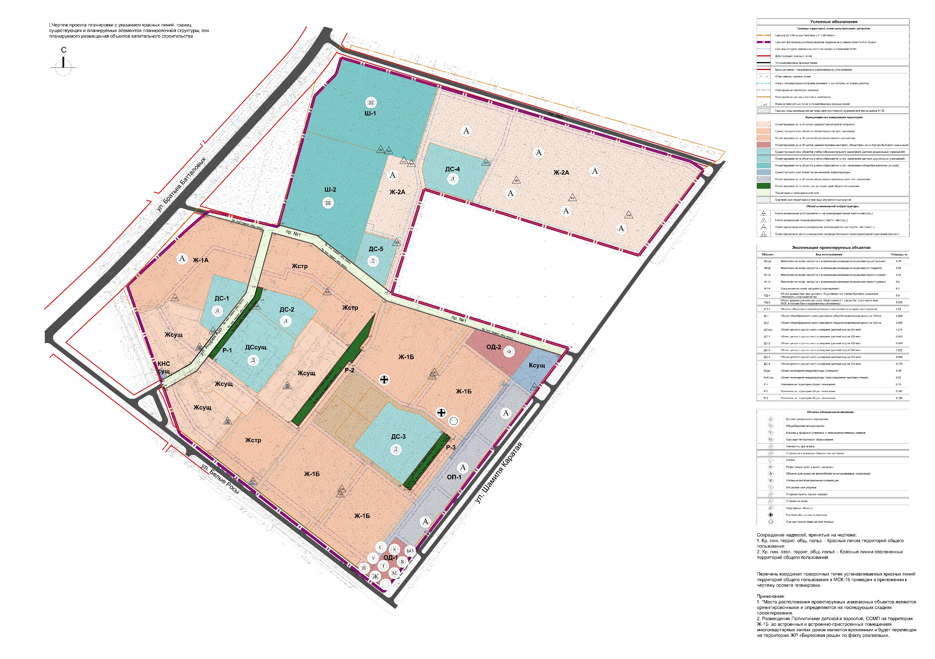
II. Положение о размещении объектов
капитального строительства местного значения,
а также о характеристиках планируемого развития территории,
в том числе плотности и параметрах застройки территории
и характеристиках развития систем социального,
транспортного обслуживания и инженерно-технического
обеспечения, необходимых для развития территории

2.1. Размещение объектов капитального строительства, характеристики планируемого развития территории.
2.1.1. Границами проекта планировки территории являются:
- с северо-западной стороны – ул.Братьев Батталовых;
- с северо-восточной стороны – жилой массив Медгородок-3;
- с юго-восточной стороны − ул.Шамиля Каратая;
- с юго-западной стороны – ул.Белые Росы.
2.1.2. Границы проекта планировки территории в соответствии с постановлением Исполнительного комитета г.Казани от 15.09.2021 №2336 соответствуют зоне ID 1935 Генерального плана городского округа Казань (далее – Генеральный план г.Казани) площадью 47,28 га.
В границы рассматриваемой территории в рамках проекта планировки территории входят земельные участки с кадастровыми номерами 16:24:150305:2126 и 16:24:150305:3767. Площадь фактически рассматриваемой территории в рамках проекта планировки территории составляет 45,12 га.
2.1.3. Согласно Генеральному плану г.Казани рассматриваемая территория (микрорайон М-14) входит в зону режимных территорий, а именно в зону размещения объектов специального назначения различного вида (индекс зоны − 800, ID 1395).
В соответствии с Генеральным планом г.Казани в функциональной зоне «800» при условии снятия ограничений с зон с особыми условиями использования территории в установленном законодательством порядке основные допустимые объекты и виды деятельности определяются в соответствии с фактическим использованием земельных участков и объектов капитального строительства или в соответствии с проектами планировки территорий.
2.1.4. В соответствии с Местными нормативами градостроительного проектирования городского округа Казань (далее − МНГП) в редакции от 05.02.2021 №3-4, требованиями раздела 4.2, на территории проектирования предусмотрено образование жилого микрорайона − планировочной единицы II уровня.
2.1.5. Проектом устанавливаются красные линии территорий общего пользования и красные линии озелененных территорий общего пользования в связи с проектируемыми улицами местного значения, а также организацией бульвара. Устанавливаются линии регулирования застройки, которые преимущественно совпадают с красными линиями территории. По линиям регулирования застройки в дальнейшем будут определены минимальные отступы строений от границ земельных участков. В случае осуществления кадастровых работ в отношении земельных участков проекта отступы от вновь образованных границ земельных участков принимаются в соответствии с линиями регулирования застройки, отраженными на чертежах планировки территории, а в случае их отсутствия – равными нулю.
2.1.6. Планируемая численность населения в существующих и планируемых жилых домах составляет 13 741 человек.
2.1.7. Общая площадь квартир на территории проектируемого жилого микрорайона ориентировочно составит 303 533,13 кв.м, в том числе:
- 50 536,35 кв.м − в существующих жилых домах (зона Ж сущ.);
- 252 996,78 кв.м − в проектируемых жилых домах, из них:
- 45 122,42 кв.м − в строящихся жилых домах в I очередь строительства (зона Ж стр.);
- 36 112,68 кв.м − в многоэтажной жилой застройке в I очередь строительства (зона Ж-1А);
- 129 082,64 кв.м − в многоэтажной жилой застройке во II очередь строительства (зона Ж-1Б);
- 42 679,04 кв.м − в среднеэтажной жилой застройке в III очередь строительства (зона Ж-2А).
2.1.8. Общая площадь коммерческих нежилых помещений в существующих и проектируемых объектах капитального строительства (встроенных и отдельно стоящих) – 40 836,55 кв.м.
2.1.9. Расчетная плотность населения – 305,35 чел./га.
Размещение площадей строительства (жилой и нежилой) на последующих стадиях проектирования в границах участка может быть пропорционально изменено (путем корректировки эскиза застройки без внесения изменений в проект планировки территории), при этом суммарная площадь (жилая и нежилая) не должна превышать установленный параметр по микрорайону и всему проекту планировки в целом.
При дальнейшем проектировании для каждого земельного участка плотность жилищного фонда рассчитывается на основании показателей таблиц «Ведомость жилых зданий и сооружений», «Ведомость нежилых зданий и сооружений» материалов обоснования.
2.1.10. Проектом планировки территории предусмотрены следующие градостроительные мероприятия:
- размещение зон объектов общественно-жилого назначения, а именно: многоэтажной жилой застройки со встроенными и встроенно-пристроенными нежилыми помещениями на первом уровне (Ж стр., Ж-1А, Ж-1Б);
- размещение зон объектов среднеэтажной жилой застройки (Ж-2А);
- размещение зон объектов учебно-образовательного назначения, необходимых для обслуживания жилой застройки, а именно: общеобразовательных школ (Ш-1, Ш-2) и детских дошкольных учреждений (ДС-1, ДС-2, ДС-3, ДС-4, ДС-5);
- размещение объектов общественно-производственного назначения, включающих в себя многоуровневые паркинги, обслуживающие проживающее население (ОП-1);
- размещение объектов административно-делового, общественного и торгово-бытового назначения, включающих общественно-деловые объекты, объекты торговли, офисные, спортивные и иные коммерческие помещения (ОД-1, ОД-2);
- размещение объектов инженерной инфраструктуры, необходимых для функционирования рассматриваемой территории, а именно размещение блочных трансформаторных подстанций (ТП 20 шт.) и распределительной трансформаторной подстанции (РТП). Места размещения объектов инженерной инфраструктуры определены условно, уточненные места размещения данных объектов определяются на последующих стадиях проектирования;
- организация озелененных территорий общего пользования (бульвар, сквер местного значения, мини-сквер) (Р-1, Р-2, Р-3);
- организация озелененных территорий в границах зон жилого назначения;
- развитие и реконструкция улично-дорожной сети для организации транспортных связей с городом в целом и транспортного обслуживания проектируемой территории.
2.2. Характеристики планируемого развития систем социального обслуживания, параметры застройки.
Предусмотрена комплексная застройка территории с учетом обеспечения совместимости размещаемых объектов с окружающей застройкой и требуемого уровня социального и культурно-бытового обслуживания населения.
2.2.1. Расчет мощностей объектов административно-делового, социально-культурного и коммунально-бытового назначения произведен согласно СНиП 2.07.01-89*, МНГП №6-17, МНГП (в редакции от 05.02.2021).

Существующие и проектируемые объекты обслуживания
нового строительства в границах проекта планировки территории

Отдельно стоящие объекты нового строительства

Обозна-чение | Наименование | Ед. изм. | Мощ-  ность | Площадь застройки, кв.м | Строительный объем, куб.м | Земель-  ный  участок
Муниципальные детские учреждения
Ш-1 | Общеобразовательная школа на 1224 места | Мест | 1224 | Определяется на последних стадиях проектирования | Определяется на последних стадиях проектирования | 2,829 га
Ш-2 | Общеобразовательная школа на 1224 места | Мест | 1224 | Определяется на последних стадиях проектирования | Определяется на последних стадиях проектирования | 2,820 га
ДС сущ. | Детское дошкольное учреждение на 260 мест | Мест | 260 | Сущ. | Сущ. | 1,219 га
ДС-1 | Детское дошкольное учреждение на 120 мест | Мест | 120 | Определяется на последних стадиях проектирования | Определяется на последних стадиях проектирования | 0,503 га
ДС-2 | Детское дошкольное учреждение на 120 мест | Мест | 120 | Определяется на последних стадиях проектирования | Определяется на последних стадиях проектирования | 0,559 га
ДС-3 | Детское дошкольное учреждение на 340 мест | Мест | 340 | Определяется на последних стадиях проектирования | Определяется на последних стадиях проектирования | 1,292 га
ДС-4 | Детское дошкольное учреждение на 220 мест | Мест | 220 | Определяется на последних стадиях проектирования | Определяется на последних стадиях проектирования | 0,840 га
ДС-5 | Детское дошкольное учреждение на 120 мест | Мест | 120 | Определяется на последних стадиях проектирования | Определяется на последних стадиях проектирования | 0,478 га
Объекты административно-делового и торгово-бытового назначения
ОД-1 | Объект административно-делового, общественного и торгово-бытового назначения (МФЦ) | Кв.м общей площади | 20 000 | Согл. ТЗ | Согл. ТЗ | 0,4 га
ОД-2 | Объект административно-делового, общественного и торгово-бытового назначения (ФОК)  (в составе банно-оздоровительный комплекс) | Кв.м общей площади | Согл. ТЗ | Согл. ТЗ | Согл. ТЗ | 0,52 га
Объекты общественно-производственного назначения
ОП-1 | Объекты общественно-производственного назначения (многоуровневые паркинги) | Машиномест | 3288 | Согл. ТЗ | Согл. ТЗ | 1,93 га
Объекты инженерной инфраструктуры
К сущ. | Котельная | Мощность | МВт | Сущ. | Сущ. | 0,39 га
КНС сущ. | Канализационная насосная станция | Мощность | л/час | - | - | 0,02 га
РТП сущ. | Распределительная трансформаторная подстанция | Мощность | кВт | - | - | -
РТП | Распределительная трансформаторная подстанция | Мощность | кВт | - | - | -
ТП сущ.  (3 шт.) | Трансформаторная подстанция | Мощность | кВт | - | - | -
ТП  (20 шт.) | Трансформаторная подстанция | Мощность | кВт | - | - | 0,01 га
2.2.2. Также проектом предусмотрены следующие объекты обслуживания населения:
- Раздаточные пункты ДМК – 128 кв.м общей площади в ОД-1.
- Аптеки – 271 кв.м в ОД-1.
- Помещения для физкультурно-оздоровительных занятий в составе ОД-2.
- Магазины продовольственных товаров − 943 кв.м общей площади в ОД-1.
- Магазины непродовольственных товаров − 396 кв.м общей площади в ОД-1.
- Предприятия бытового обслуживания – 25 рабочих мест в ОД-1.
- Химчистки и прачечные – 186 кг вещей в смену в ОД-1.
- Отделения связи – 1 шт. в ОД-1.
- Опорный пункт охраны порядка – 1 шт. в ОД-1.
- Отделения и филиалы сберегательного банка − 6 операционных мест в составе отделений банка в ОД-1.
- Общественные уборные – в составе ОД-1.
- Жилищно-эксплуатационные организации – в составе ОД-1.
- Временные амбулаторно-поликлинические учреждения для взрослого и детского населения на 244 пос./см. и станция скорой медицинской помощи на 2 машино-места – в составе Ж-1Б. Данный вид обслуживания населения М-14 будет перемещен на территорию ЖК «Березовая роща» по факту реализации проекта района.
2.2.3. Обеспеченность в местах в дошкольных образовательных организациях для существующей жилой застройки составляет 172 места/1000 человек школьных и 80 мест/1000 человек дошкольных. Для строящегося и проектируемого жилья обеспеченность дошкольными местами составляет 36 мест на 10 тыс. кв. м общей площади квартир, обеспеченность в местах в общеобразовательных школах составляет 76 мест на 10 тыс. кв. м общей площади квартир.
Исходя из норм, требуемая обеспеченность в местах в дошкольных образовательных организациях составляет 1098 мест, по проекту заложено 1180 мест. Требуемая обеспеченность в местах в общеобразовательных школах составляет 2326 мест, по проекту заложено 2448 мест.
2.3. Характеристики развития системы транспортного обслуживания.
Согласно Проекту будут выполнены следующие мероприятия по развитию транспортной инфраструктуры:
2.3.1. Строительство улиц местного значения общей протяженностью 1,08 км.
2.3.2. Строительство внутриквартальных проездов.
2.3.3. Строительство автомобильных стоянок для хранения и парковки автомобилей.
Расчет числа парковочных мест для автомобилей граждан производился в соответствии с решением Казанской городской Думы от 25.12.2014 №12-40, разрешением на строительство от 06.07.2021 №16-RU16301000-173-2021, МНГП (в редакции от 05.02.2021).
В соответствии с нормами требуемая обеспеченность в автомобильных стоянках для постоянного хранения и паркирования автотранспорта жителей: для существующих жилых домов − 420,7 автомобиля на 1000 жителей; для строящихся и проектируемых жилых домов − 1 машино-место на 75 кв. м общей площади квартир с учетом нормативного радиуса обслуживания.
Требуемая обеспеченность в автомобильных стоянках гостевого паркирования автотранспорта: для существующих жилых домов – не нормировалась; для строящихся и проектируемых жилых домов − 1 машино-место на 560 кв. м общей площади квартир.
Требуемая обеспеченность в автомобильных стоянках для объектов обслуживания для существующих, строящихся и проектируемых жилых домов − 1 машино-место на 50 кв. м общей площади встроенных нежилых помещений.
Зависимые парковочные места для встроенных, пристроенных, встроенно-пристроенных помещений нежилого фонда включаются в общий расчет требуемого количества машино-мест с коэффициентом 1, для жилищного фонда – с коэффициентом 0,7.
Таким образом, проектом предложены следующие объекты транспортной инфраструктуры:
- отдельно стоящие многоуровневые паркинги в зоне общественно-производственного назначения (зона ОП-1), а именно: три отдельно стоящих многоуровневых паркинга (по 1096 машино-мест) общей вместимостью 3288 машино-мест;
- 700 машино-мест в подземных паркингах жилых домов в зоне общественно-жилого назначения и в зоне среднеэтажной жилой застройки (Ж-1А, Ж-2А) и 278 машино-мест в зоне административно-делового, общественного и торгово-бытового назначения (ОД-1);
- 1009 машино-мест для постоянного хранения автотранспорта (в том числе 14 машино-мест для поликлиники) размещено на плоскости в зонах общественно-жилого, административно-делового, общественного и торгово-бытового, общественно-производственного назначения (Ж сущ., Ж стр., Ж-1А, Ж-1Б, Ж-2А, ОД-1, ОП-1);
- 455 машино-мест для гостевого хранения автотранспорта размещено на плоскости в зонах общественно-жилого назначения (Ж-1А, Ж-1Б, Ж-2А).
Всего проектом предусмотрено 5 730 машино-мест для постоянного и временного хранения автотранспорта жителей и для приобъектного паркирования.
Расчетное количество машино-мест размещено в границах проекта планировки на территориях, предназначенных для организации парковочных мест (способ и место размещения определяются на последующих стадиях проектирования [открытые парковки, и/или надземные паркинги, и/или подземные паркинги, и/или гаражно-стояночные объекты, и/или стилобаты]). В случае уменьшения количества квартир, площади жилищного фонда, площади встроенных, встроенно-пристроенных помещений нежилого назначения многоквартирных жилых домов, площади объектов административно-делового, торгового и общественного назначения количество машино-мест и вместимости паркингов уменьшается, исходя из фактических показателей площадей на основании нормативов, заложенных данным проектом планировки территории.
2.4. Характеристики развития систем инженерно-технического обеспечения.
2.4.1. Водопотребление – 5487 куб.м/сут. Предусмотрена прокладка уличных сетей общей протяженностью 2,28 км.
2.4.2. Водоотведение – 5487 куб.м/сут. Предусмотрены прокладка уличных сетей общей протяженностью 3,39 км, перекладка трубопроводов напорной канализации – 0,9 км.
2.4.3. Дождевая канализация – 1916,25 л/с. Протяженность трубопроводов – 2,8 км.
2.4.4. Общее потребление тепла – 52,59 Гкал/час (в том числе для проектируемой застройки – 38,49 Гкал/час). Предусмотрено строительство тепловых сетей общей протяженностью 2,63 км в двухтрубном исполнении.
2.4.5. Электропотребление жилого и общественно-бытового сектора (мощность) в общей сложности составит 21,9 МВт. Предусмотрены строительство 20 трансформаторных подстанций и одной распределительной трансформаторной подстанции, прокладка кабельных линий (10 кВ) общей протяженностью 6,6 км.
2.4.6. Предусмотрено строительство слаботочных сетей общей протяженностью 2,99 км.
2.4.7. Санитарная очистка территории.
Обращение с отходами производства и потребления осуществляется в соответствии с требованиями действующих норм и правил.
Организация сбора и временного хранения образующихся отходов производится в специально выделенных местах.
Организация своевременного вывоза отходов на захоронение и переработку − согласно заключенным договорам.
2.5. Характеристика благоустройства и озеленения территории.
Согласно МНГП от 05.02.2021 №3-4 (таблица 4.7.2.1.1) в границах планировочных единиц I уровня (жилой район) и II уровня (жилой микрорайон) минимальная площадь озелененных территорий общего пользования «сквер» должна быть 0,5 га, «бульвар» − не нормируется.
Согласно МНГП от 05.02.2021 №3-4 (таблица 4.7.3.2.1):
- уровень озеленения территории единицы II уровня (жилой микрорайон) должен составлять не менее 25% территории (без учета участков школ и детских садов), для проектируемой территории это 6,135 га. В случае примыкания жилого района к общегородским и районным озелененным территориям общего пользования и/или лесным массивам возможно сокращение нормативных показателей на 25%. В площадь участков озелененных территорий жилого квартала, микрорайона включаются площади придомовой территории;
- минимальная обеспеченность озелененными территориями общего пользования в границах планировочной единицы II уровня (жилой микрорайон) должна составлять 0,6 кв.м/чел., для проектируемой территории это 8 254,2 кв.м (0,82 га).
2.5.1. В границах рассмотрения проектным решением предложены следующие мероприятия с целью озеленения территорий микрорайона:
- организация озелененных территорий общего пользования (бульвар, сквер местного значения, мини-сквер) общей площадью 0,15+0,362+0,185 = 0,697 га;
- организация озелененных территорий в границах зон жилого назначения общей площадью 1,2 га;
- организация озеленения придомовых территорий общей площадью 4,55 га;
- организация благоустроенных придомовых площадок общей площадью 3,17 га.
2.5.2. Согласно материалам Генерального плана городского округа Казань на смежной территории расположены объекты ПРК №1540 (Природный ландшафт) и №1544 (Сквер [проектный]) общей площадью 9,73 га.
В соответствии с МНГП от 05.02.2021 №3-4 (таблица 4.7.3.1.2) радиусом обслуживания 400 м вышеуказанные объекты ПРК обеспечивают всю территорию микрорайона М-14.
2.5.3. Площадь озелененных территорий общего пользования районного значения составляют лесные массивы Березовой Рощи, находящиеся в 15-минутной транспортной доступности.
2.5.4. Расчет придомовых площадок в границах участка многоквартирной жилой застройки для проектируемых жилых домов производился согласно МНГП от 05.02.2021 (таблица 4.2.1.3.1).
Расчетное количество озелененных придомовых территорий подлежит сокращению (но не более чем на 30%) при наличии общественных озелененных территорий (парки, сады, скверы, бульвары), расположенных в радиусе 500 м или в пешеходной доступности 800 м.
В случае примыкания участка жилой застройки к общественным озелененным территориям (парки, сады, скверы, бульвары) и/или его нахождения в радиусе 50 м от таких территорий площадь озелененной придомовой территории сокращается на 50%.
Расчетное количество озеленения участка общественной застройки сокращается (но не более чем на 30%) при наличии общественных озелененных территорий (парки, сады, скверы, бульвары), расположенных в радиусе 500 м или в пешеходной доступности 800 м. В случае расположения объектов общественной застройки на территориях парков, скверов, набережных и других общественных пространств, а также на территориях, смежных с ними или находящихся в радиусе не более 50 м, размещение в границах участка озелененных территорий и зеленых насаждений является необязательным.
В площадь озелененной придомовой территории включается (но не более 20% от расчетного количества) площадь зеленой кровли встроенных, пристроенных нежилых помещений; вертикальное озеленение.
В площадь озелененной придомовой территории и общественной застройки кроме озеленения на поверхности земельного участка включается площадь озелененной кровли стилобата. Крупномерные лиственные зеленые насаждения в площадь озеленения включаются из расчета: для посадочного материала с диаметром ствола от 4 до 8 см − 12 кв. м озелененных территорий на одно дерево; для посадочного материала с диаметром ствола от 8 до 16 см − 20 кв. м озелененных территорий на одно дерево, для кустарника − из расчета 2 кв. м высотой 2 м и более, 1 кв. м высотой от 1 до 2 м, для сохраняемых в границах участка существующих крупномерных зеленых насаждений с диаметром ствола более 16 см − 40 кв. м на одно дерево.
Разрешается размещать (но не более 50% от нормативного количества) социально-бытовые площадки, за исключением детских игровых, на кровле (крыше) жилой части над нежилыми помещениями дома при условии соблюдения требований безопасности.
2.6. Вертикальная планировка и инженерная подготовка территории.
Проектом планировки предложены следующие мероприятия по инженерной подготовке территории:
- максимальное сохранение существующего рельефа;
- организация поверхностного водоотвода по лоткам улиц и проездов;
- устройство покрытий улиц (в том числе парковок), тротуаров и велодорожек общей площадью 154 249 кв.м.

III. Положение об очередности планируемого развития территории

Освоение территории предусмотрено поочередно с момента утверждения проекта планировки.
I очередь освоения территории

Начало освоения территории после утверждения проекта планировки территории.
Жилой фонд: завершение строительства жилых комплексов ЖК 3-2, ЖК 3-3, ЖК 3-6 (зона Ж стр.), строительство ЖК 1-1 и ЖК 1-2.
Объекты образования и воспитания: образование земельных участков для строительства общеобразовательного учреждения Ш 4-8 (зона Ш-2), детских дошкольных учреждений ДС 5-1 (зона ДС-1) и ДС 3-8 (зона ДС-2).
Объекты общественно-производственного назначения: строительство паркинга П 2-7 (зона ОП-1). В соответствии с МНГП от 05.02.2021 №3-4 в случае поэтапного ввода жилищного фонда в границах проекта планировки территории должно быть сформировано 100% обеспеченности местами постоянного хранения автомобилей для каждой очереди. С целью обеспечения парковочными местами жителей для I очереди освоения территории проектом предложена организация временных плоскостных парковок на 870 машино-мест на территории II очереди (территория паркингов в количестве 219 машино-мест), на территории III очереди строительства (территория МФЦ в количестве 161 машино-места, территория ФОК в количестве 210 машино-мест и ЖК 4-1 в количестве 280 машино-мест), в нормативном радиусе доступности до момента строительства двух паркингов (один паркинг для I и один паркинг для II очереди).
Для I очереди строительства (для Ж стр. и Ж-1А) проектом предусмотрена следующая схема распределения машино-мест для постоянного хранения на временных парковках до момента ввода паркингов:
- для ЖК 3-2 на временных плоскостных парковках (до момента строительства двух паркингов для I и II очереди) в количестве 200 машино-мест (на территории ФОК (ОД-2) в ПК2-11);
- для ЖК 3-3 на временных плоскостных парковках (до момента строительства двух паркингов для I и II очереди) в количестве 201 машино-места (на территории ФОК (ОД-2) в ПК2-11 – 10 машино-мест, на территории МФЦ (ОД-1) в ПК2-6 – 161 машино-место, на территории паркинга (ОП-1) в ПК 2-8, ПК 2-9 – 30 машино-мест);
- для ЖК 3-6 на временных плоскостных парковках (до момента строительства двух паркингов для I и II очереди) в количестве 189 машино-мест (на территории паркинга (ОП-1) в ПК 2-8, ПК 2-9);
- для ЖК 1-1 и ЖК 1-2 на временных плоскостных парковках (до момента строительства двух паркингов для I и II очереди) в количестве 280 машино-мест на территории ЖК 4-1 (Ж-2А).
Объекты инженерной инфраструктуры: строительство водопроводной сети протяженностью 0,25 км; строительство канализационной сети протяженностью 0,83 км; строительство ливневой канализации протяженностью 0,4 км; строительство сетей теплоснабжения протяженностью 0,84 км; строительство трех ТП и линий электропередач протяженностью 1,7 км, кабельной канализации связи протяженностью 1,32 км.
Территории общего пользования: установление красных линий озелененных территорий общего пользования, красных линий улицы Андрея Адо и проезда №1, организация бульвара либо сквера или мини-сквера (зоны Р-1 и Р-2).

II очередь освоения территории

Начало освоения территории возможно параллельно реализации намерений I очереди строительства, а также по результатам отмежевания участка под паркинги, внесения изменения в карту зон градостроительного зонирования г.Казани.
Жилой фонд: строительство жилых комплексов ЖК 2-1, ЖК 2-2, ЖК 2-3, ЖК 2-4 (зона Ж-1Б).
Объекты образования и воспитания: образование земельных участков для строительства общеобразовательного учреждения Ш 4-7 (зона Ш-1), детских дошкольных учреждений ДС 2-5 (зона ДС-3), ДС 4-9 (зона ДС -5).
Объекты общественно-производственного назначения: строительство паркингов П 2-8, П 2-9 (зона ОП-1).
Для II очереди строительства часть мест постоянного хранения автотранспорта предусмотрена в границах земельных участков, в многоуровневых паркингах, а также в границах земельного участка под многоуровневые паркинги (ОП-1), а именно на плоскости паркингов (ОП-1) для Ж-1Б (ЖК 2-1) – 13 машино-мест, для Ж-1Б (ЖК 2-2) – 13 машино-мест, для Ж-1Б (ЖК 2-3) – 13 машино-мест, для Ж-1Б (ЖК 2-4) – 12 машино-мест.
Объекты инженерной инфраструктуры: строительство водопроводной сети протяженностью 1,2 км; строительство канализационной сети протяженностью 1,72 км; строительство ливневой канализации протяженностью 1,7 км; строительство сетей теплоснабжения протяженностью 0,39 км и увеличение диаметра существующих сетей теплоснабжения; строительство двенадцати ТП, РТП (на территории III очереди строительства) и линий электропередач протяженностью 2,8 км, кабельной канализации связи протяженностью 0,97 км.
Территории общего пользования: установление красных линий озелененных территорий общего пользования, организация бульвара либо сквера или мини-сквера (зона Р-3).
Ввод последнего жилого дома II очереди возможен после или одновременно с завершением строительства последнего паркинга II очереди, а также после или одновременно с вводом последнего учреждения образования и воспитания II очереди.

III очередь освоения территории

Начало освоения территории возможно параллельно реализации намерений I и/или II очереди строительства либо с момента исключения временной плоскостной парковки.
Жилой фонд: строительство жилых комплексов ЖК 4-1, ЖК 4-2, ЖК 4-3, ЖК 4-4, ЖК 4-5 (зона Ж-2А).
Объекты образования и воспитания: образование земельного участка для строительства детского дошкольного учреждения ДС 4-6 (зона ДС-4).
Объекты административно-делового, общественного и торгово-бытового назначения: строительство физкультурно-оздоровительного комплекса ФОК 2-11 (зона ОД-2) и многофункционального центра МФЦ 2-6 (зона ОД-1).
Объекты инженерной инфраструктуры: строительство водопроводной сети протяженностью 0,83 км; строительство канализационной сети протяженностью 0,84 км; строительство ливневой канализации протяженностью 0,7 км; строительство сетей теплоснабжения протяженностью 0,4 км; строительство пяти ТП и линий электропередач протяженностью 1,3 км, кабельной канализации связи протяженностью 0,7 км.
Ввод последнего жилого дома III очереди возможен после или одновременно с вводом учреждения дошкольного образования.
Очередность освоения всех объектов территорий микрорайона может быть реализована как параллельно, так и последовательно, за исключением очередности строительства трех паркингов ОП-1 (ПК 2-7, ПК 2-8, ПК 2-9).
Проектирование и строительство объектов озелененных территорий общего пользования, организация бульвара либо сквера или мини-сквера (зоны Р-1, Р-2, Р-3) инженерной инфраструктуры, объектов образования и транспортной инфраструктуры объектов здравоохранения, объектов административно-делового, общественного и торгово-бытового (МФЦ, ФОК) (зоны ОД-1, ОД-2) назначения могут быть реализованы без привязки к очередности, в том числе в случае выделения финансирования и включения в соответствующие программы.
Строительство улично-дорожной сети, внутриквартальных проездов микрорайонов планируется поэтапно в соответствии со строительством пусковых комплексов в границах земельных участков.
В случае уменьшения количества квартир, площади жилищного фонда, встроенно-пристроенных помещений, отдельно стоящих помещений нежилого назначения показатели потребностей уменьшаются, исходя из фактических показателей площадей на основании нормативов, заложенных в данном проекте планировки.

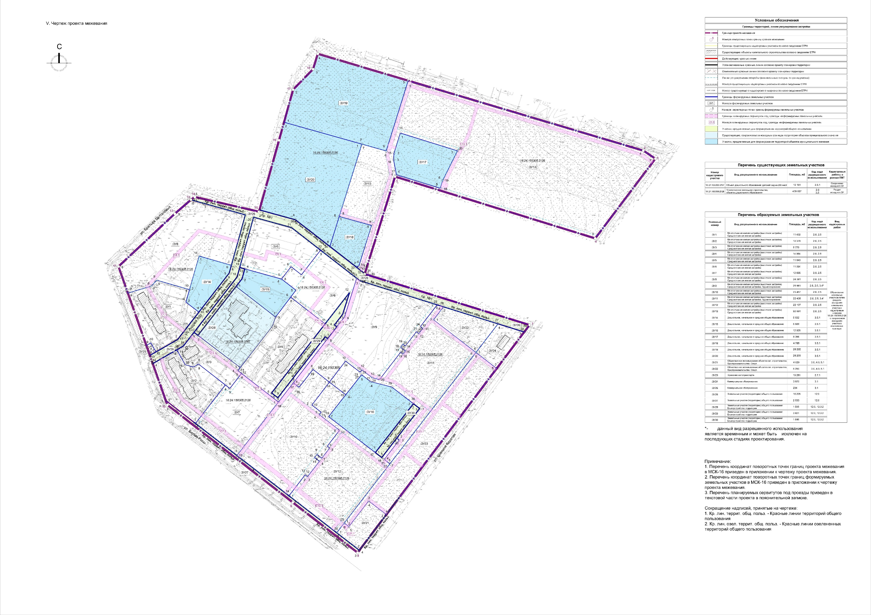
IV. Положение со сведениями об образуемых земельных участках

Проект межевания территории предусматривает образование земельных участков в один этап:
- образование 31 земельного участка путем раздела исходного земельного участка с кадастровым номером 16:24:150305:2126 с сохранением исходного участка в измененных границах.
Проектом межевания территории устанавливаются границы планируемых публичных сервитутов для обеспечения беспрепятственного проезда через формируемые земельные участки к объектам местного значения, расположенным на территории проектирования.

Перечень образуемых земельных участков
Условный номер | Вид разрешенного использования | Площадь, кв.м | Код вида разрешенного использования | Предусмотренные кадастровые работы в рамках проекта межевания
:ЗУ1 | Многоэтажная жилая застройка (высотная застройка), среднеэтажная жилая застройка | 11 402 | 2.6, 2.5 | Образование земельных участков путем раздела исходного земельного участка с кадастровым номером 16:24:150305:2126  с сохранением исходного участка в измененных границах
:ЗУ2 | Многоэтажная жилая застройка (высотная застройка), среднеэтажная жилая застройка | 10 378 | 2.6, 2.5
:ЗУ3 | Многоэтажная жилая застройка (высотная застройка), среднеэтажная жилая застройка | 5 779 | 2.6, 2.5
:ЗУ4 | Многоэтажная жилая застройка (высотная застройка), среднеэтажная жилая застройка | 14 964 | 2.6, 2.5
:ЗУ5 | Многоэтажная жилая застройка (высотная застройка), среднеэтажная жилая застройка | 11 640 | 2.6, 2.5
:ЗУ6 | Многоэтажная жилая застройка (высотная застройка), среднеэтажная жилая застройка | 11 064 | 2.6, 2.5
:ЗУ7 | Многоэтажная жилая застройка (высотная застройка), среднеэтажная жилая застройка | 12 835 | 2.6, 2.5
:ЗУ8 | Многоэтажная жилая застройка (высотная застройка), среднеэтажная жилая застройка | 24 361 | 2.6, 2.5
:ЗУ9 | Многоэтажная жилая застройка (высотная застройка),  среднеэтажная жилая застройка,  здравоохранение | 25 961 | 2.6, 2.5, 3.4*
:ЗУ10 | Многоэтажная жилая застройка (высотная застройка), среднеэтажная жилая застройка | 23 457 | 2.6, 2.5
:ЗУ11 | Многоэтажная жилая застройка (высотная застройка),  среднеэтажная жилая застройка,  здравоохранение | 22 435 | 2.6, 2.5, 3.4*
:ЗУ12 | Многоэтажная жилая застройка (высотная застройка), среднеэтажная жилая застройка | 22 107 | 2.6, 2.5
:ЗУ13.1 | Среднеэтажная жилая застройка,  многоэтажная жилая застройка (высотная застройка) | 49 051 | 2.5, 2.6
:ЗУ13.2 | Среднеэтажная жилая застройка,  многоэтажная жилая застройка (высотная застройка) | 41 940 | 2.5, 2.6
:ЗУ14 | Дошкольное, начальное и среднее общее образование | 5 032 | 3.5.1
:ЗУ15 | Дошкольное, начальное и среднее общее образование | 5 588 | 3.5.1
:ЗУ16 | Дошкольное, начальное и среднее общее образование | 12 925 | 3.5.1
:ЗУ17 | Дошкольное, начальное и среднее общее образование | 8 396 | 3.5.1
:ЗУ18 | Дошкольное, начальное и среднее общее образование | 4 785 | 3.5.1
:ЗУ19 | Дошкольное, начальное и среднее общее образование | 28 292 | 3.5.1
:ЗУ20 | Дошкольное, начальное и среднее общее образование | 28 200 | 3.5.1
:ЗУ21 | Общественное использование объектов капитального строительства,  предпринимательство, спорт | 4 029 | 3.0, 4.0, 5.1
:ЗУ22 | Общественное использование объектов капитального строительства,  предпринимательство, спорт | 5 250 | 3.0, 4.0, 5.1
:ЗУ23 | Хранение автотранспорта | 19 281 | 2.7.1
:ЗУ24 | Коммунальное обслуживание | 3 970 | 3.1
:ЗУ25 | Коммунальное обслуживание | 234 | 3.1
:ЗУ26 | Земельные участки (территории) общего пользования | 16 205 | 12.0
:ЗУ27 | Земельные участки (территории) общего пользования | 2 533 | 12.0
:ЗУ28 | Земельные участки (территории) общего пользования, благоустройство территории | 1 506 | 12.0, 12.0.2
:ЗУ29 | Земельные участки (территории) общего пользования, благоустройство территории | 3 621 | 12.0, 12.0.2
:ЗУ30 | Земельные участки (территории) общего пользования, благоустройство территории | 1 846 | 12.0, 12.0.2
*- данный вид разрешенного использования является временным и может быть исключен на последующих стадиях проектирования.

